B2CG0MA1 - EXPERT КОРОБКУ ПЕРЕДАЧ ML5T
СНЯТИЕ-УСТАНОВКА КОРОБКУ ПЕРЕДАЧ
1 - СПЕЦИАЛЬНОЕ ПРИСПОСОБЛЕНИЕ
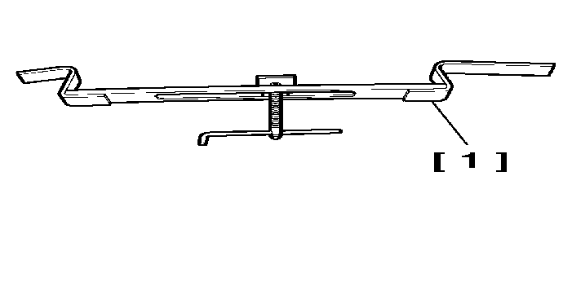
метка | Наименование | реферанс | реферанс
[1] | Приспособление для поддержки двигателя | (-).0181 | 8 202-T

2 - СНЯТИЕ
Коробка передач снимается через переднюю часть автомобиля .
Отсоединить аккумуляторную батарею .
Слить :
- Система охлаждения
- Коробка передач
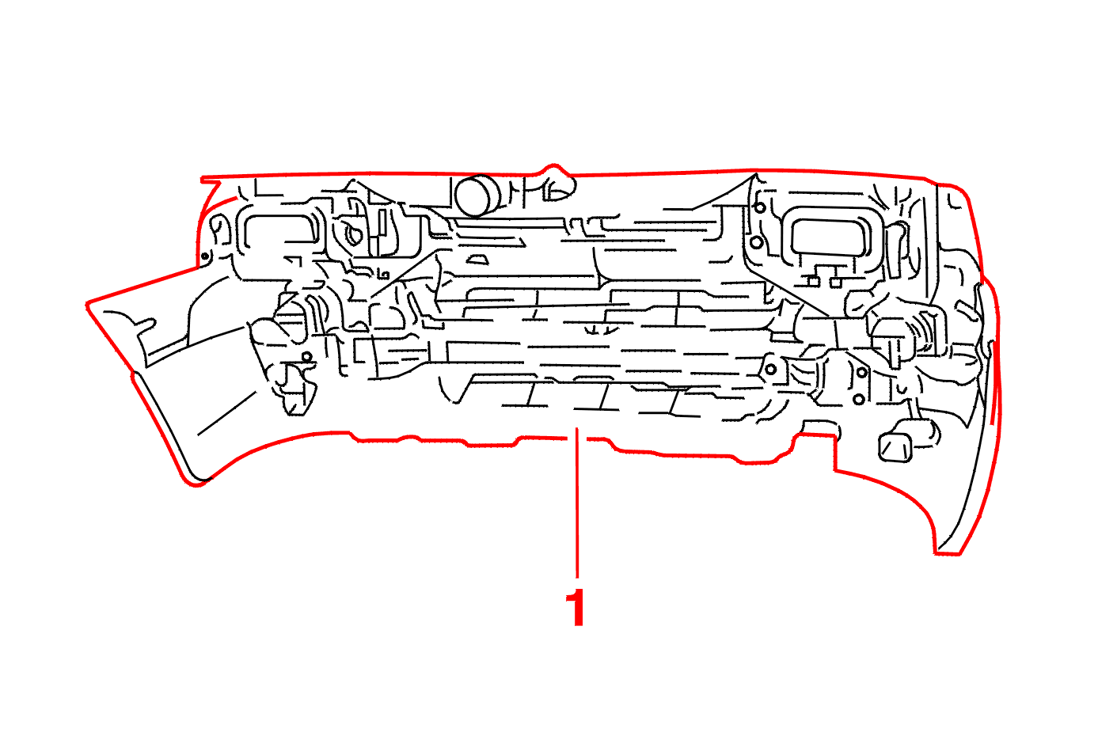
Снять :
- Переднее оборудование (1)
- Блок радиатора с теплообменником
- шрусы
КОНДИЦИОНЕР ВОЗДУХА
Систему охлаждения вскрывать не следует .
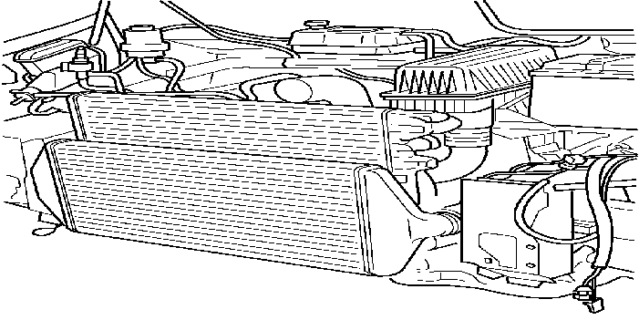
Отсоединить :
- конденсатор
- Отражающие экраны
- компрессор кондиционера воздуха
Принять меры по защите кузова .
Высвободить весь узел с левой стороны автомобиля :
- конденсатор
- компрессор кондиционера воздуха
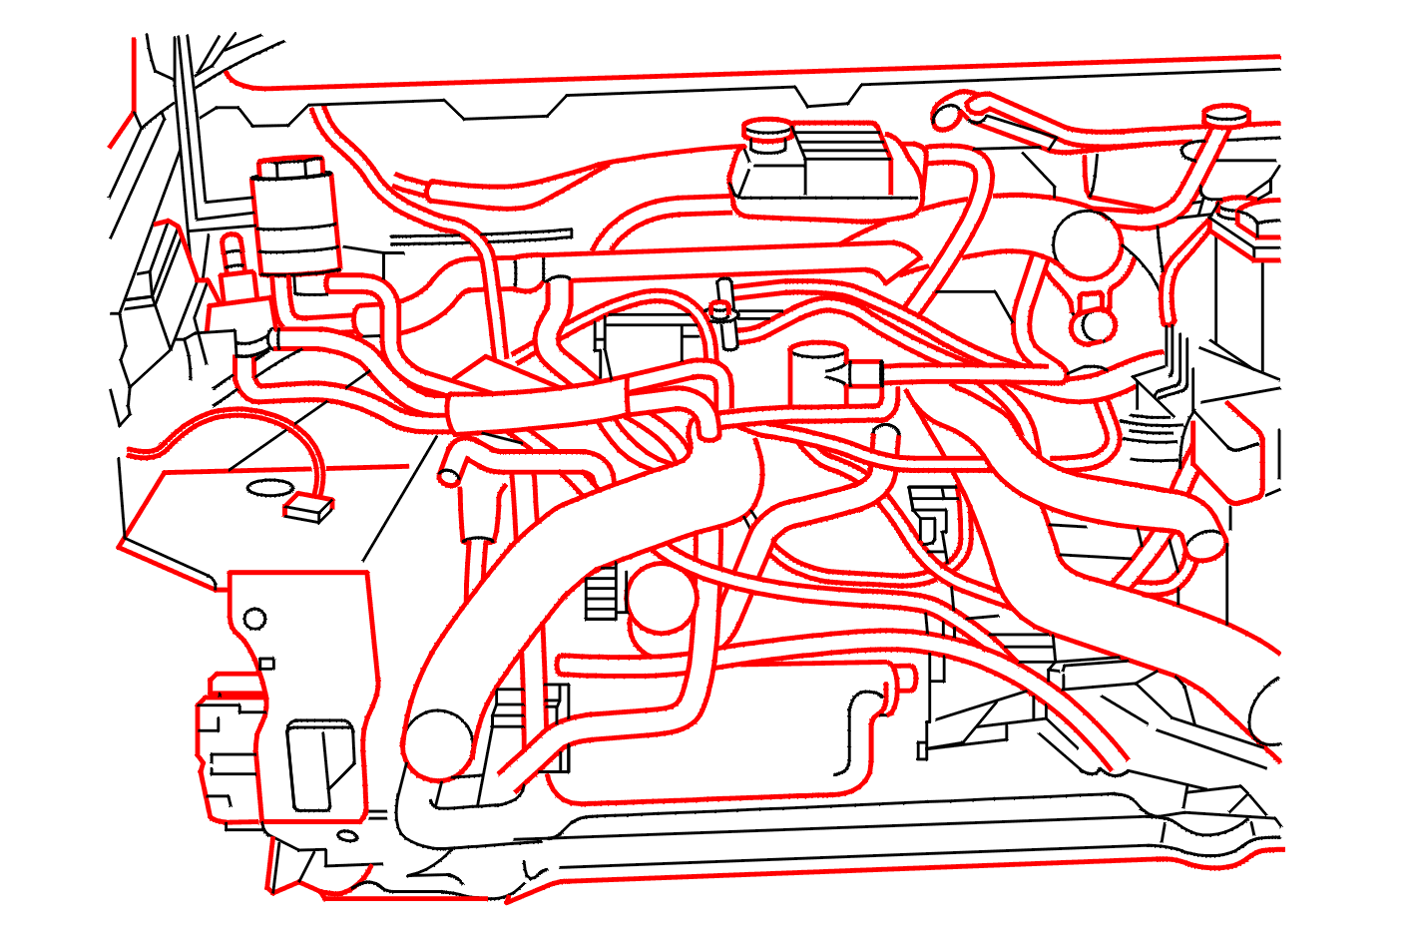
ГИДРОУСИЛИТЕЛЬ РУЛЕВОГО УПРАВЛЕНИЯ
ПРИМЕЧАНИЕ : Систему гидроусилителя рулевого управления вскрывать не следует .
Снять ремень привода навесного оборудования .
Отсоединить :
- Насос гидроусилителя рулевого управления
- Бачок усилителя рулевого управления
Принять меры по защите кузова .
Отсоединить, разъединить и отвести в сторону жгуты электропроводки, сочленения и гибкий трос привода сцепления, прилегающие к коробке передач .
АНТИБЛОКИРОВКА КОЛЕС
Снять компьютер .
всех типах
Отсоединить :
- Привод спидометра
- хомут, удерживающий выхлопную трубу
- кислородный датчик
- трос привода сцепления
Снять :
- воздушный фильтр
- Воздушные патрубки турбокомпрессора
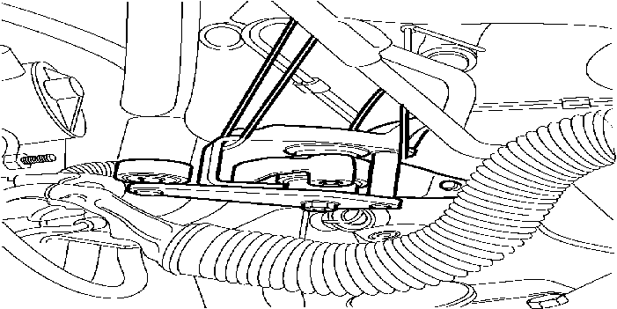
Снять кронштейн рычажно-тягового передаточного механизма переключения передач и отвести его в сторону .
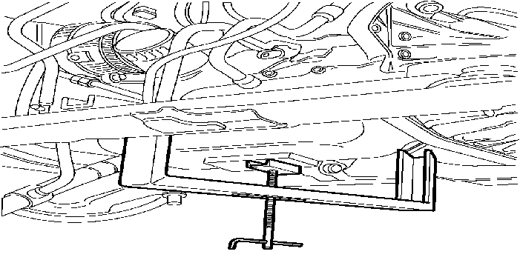
Установить под двигатель специальную подставку с гидравлическим подъемником [1] .
Подпереть силовой агрегат .
Снять :
- Защита картера сцепления
- Нижние болты крепления картера к блоку
- Болты крепления стартера, отвести его в сторону, не отключая его
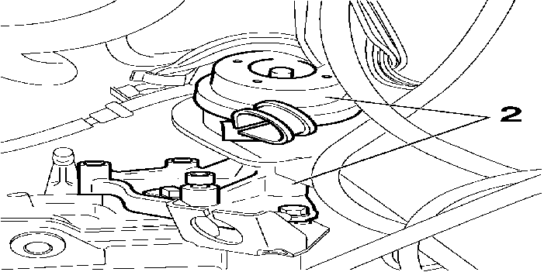
Снять :
- Кронштейн коробки передач (2)
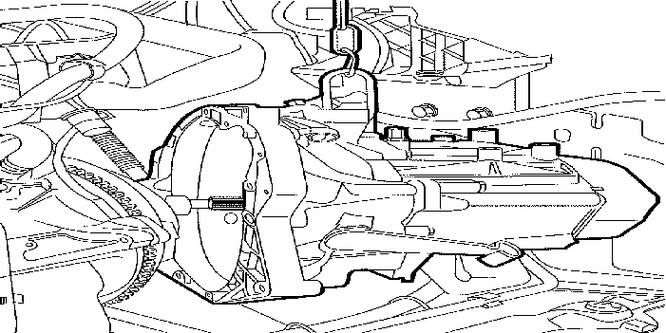
Закрепить коробку передач на стенде .
Отвернуть верхние болты крепления картера к блоку .
Вывести коробку через переднюю часть .
ВНИМАНИЕ : Следить за тем, чтобы не повредить трубопроводы тормозной системы .
3 - УСТАНОВКА
Действовать в последовательности, обратной действиям при установке .

